МІНІСТЕРСТВО ОСВІТИ І НАУКИ УКРАЇНИ
ВСП «ФАХОВИЙ КОЛЕДЖ ПРОМИСЛОВОЇ АВТОМАТИКИ
ТА ІНФОРМАЦІЙНИХ ТЕХНОЛОГІЙ
ОДЕСЬКОГО НАЦІОНАЛЬНОГО ТЕХНОЛОГІЧНОГО УНІВЕРСИТЕТУ»

Практична робота № 2

Тема: Реалізація архітектури “Модель–Подання” в JavaFX на прикладі компонента TableView. Сортування таблиці
Мета: Ознайомитися з принципами реалізації архітектури «Модель–Подання»
(Model–View) у середовищі JavaFX. Навчитися використовувати
компонент TableView для сортування даних, що зберігаються у
спостережуваних об’єктах (ObservableList, властивості типу Property).

Виконав:
Студентка ФКПАІТ ОНТУ
групи КП-222
Пащенко Ангеліна
Оцінка:
_____________________

Одеса 2025
Завдання
Демонстрація можливостей сортування у TableView
Продемонструвати можливість сортування даних у компоненті TableView.
Здійснити:
- сортування за замовчуванням (за одним або кількома стовпцями, використовуючи вбудовані механізми TableView).
- реалізацію власного компаратора для сортування об’єктів за нестандартним критерієм (наприклад, за довжиною тексту в полі «Назва товару» або за іншим визначеним правилом).

Невідортована таблиця:
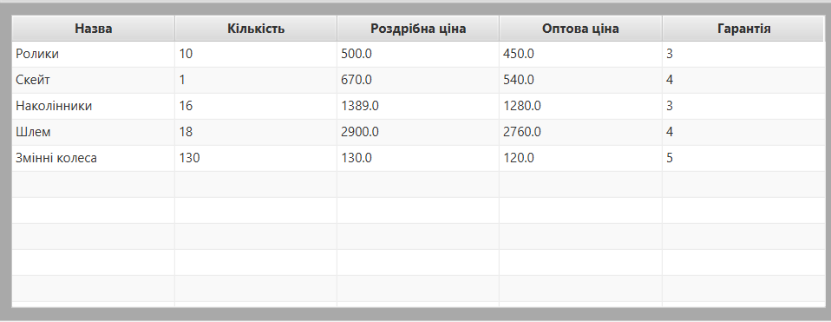

Сортування за замовчуванням:
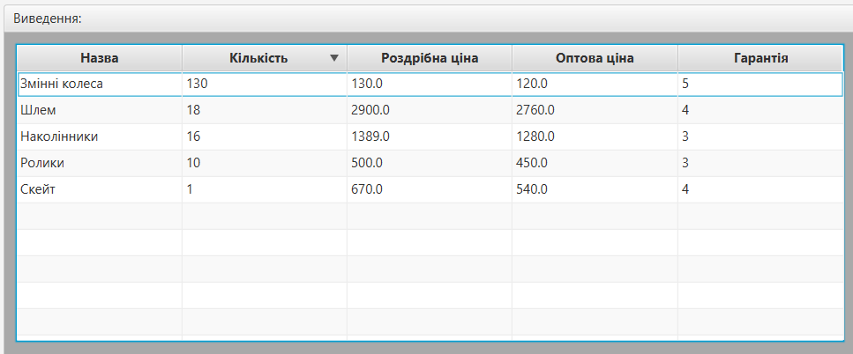

Додала кнопку для сортування:
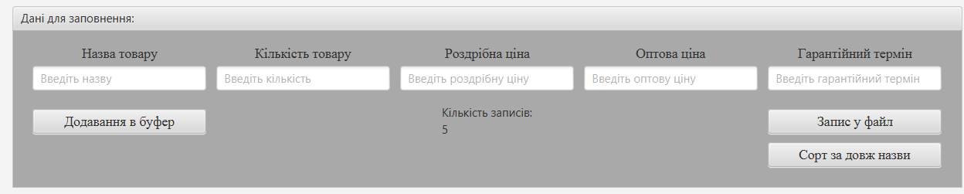
Натиснули і відсортували:
